Prénom

Lecture compréhension : contrôle.

Choisis : mou – bou – pou - lou.

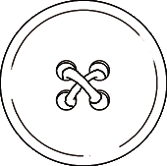 | 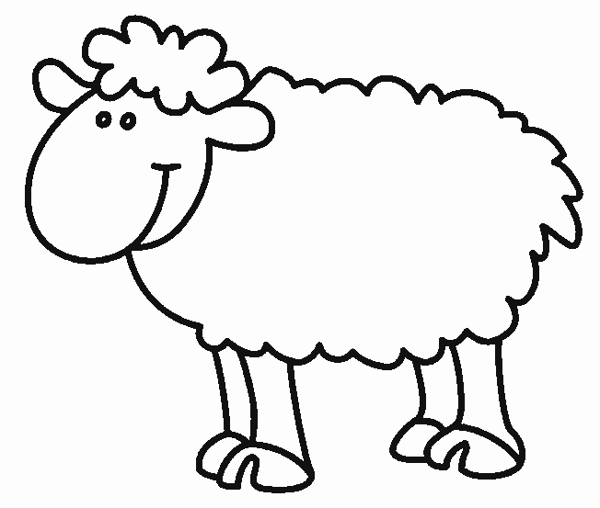 | 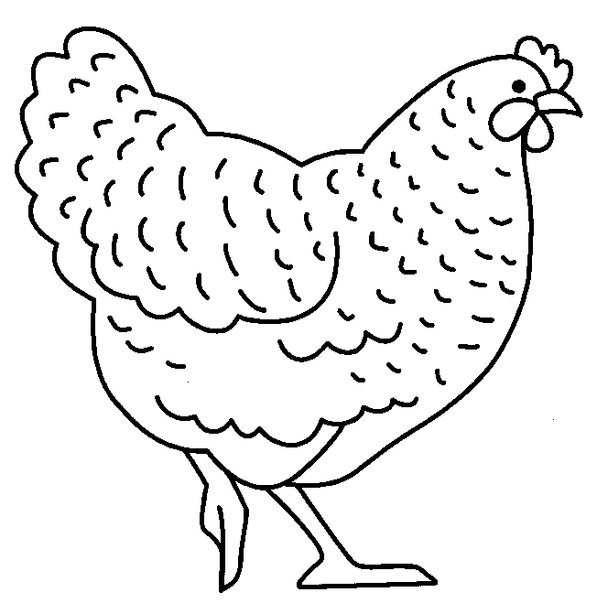 | 
un . . . ton | un . . . ton | une . . . le | une . . . pe

Choisis : che – cha – cho – chou.

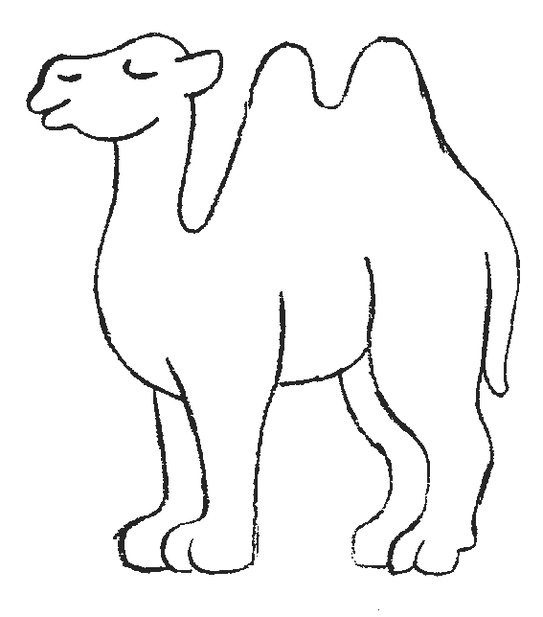 | 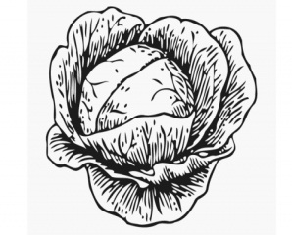 | 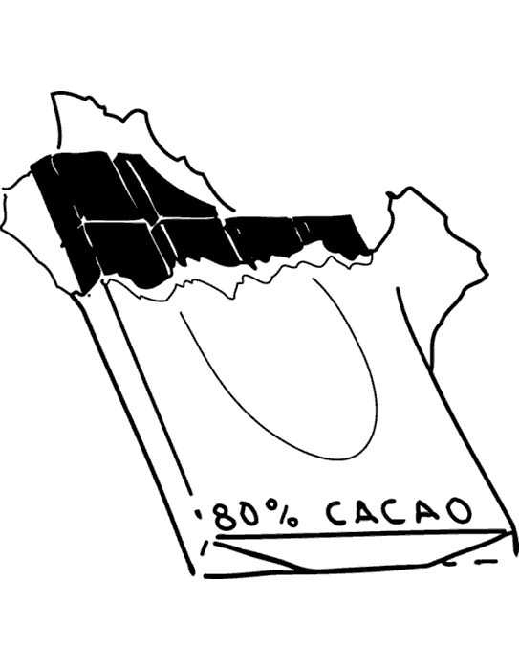 | 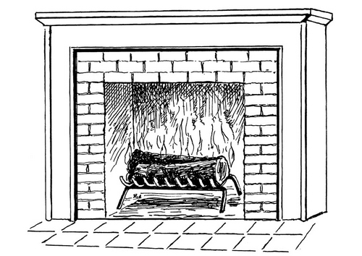
un . . . meau | un . . . . | du . . . colat | la . . . minée

Lis et complète par le ou la.

……… salami ……… caméléon ……… poire

……… voiture ……… mouche ……… timbre
Vrai ou faux.

Papa répare une tarte.

Maman lave la casserole.

Mathis porte une robe.

La porte de la classe est fermée.

Madame a une écharpe autour du cou.

Le lapin roule avec une voiture.

